Приложение №1
к договору «___» от ____ декабря 2011 г.

Регламент проведения розыгрыша Кубка России по ловле на блесну со льда.

1. Общая информация

В соответствии с Положением о межрегиональных и всероссийских официальных соревнованиях по рыболовному спорту на 2012 год с 26 по 30 января 2012 года в Нижегородской области на Чебоксарском водохранилище проводится Розыгрыш Кубка России по ловле на блесну со льда.
Общее руководство, организацию и проведение соревнования осуществляет ФГБУ «ЦСП» и Центральное правление Ассоциации «Росохотрыболовсоюз». Непосредственное проведение соревнования возлагается на Федерацию рыболовного спорта Нижегородской области и Главную судейскую коллегию, назначенную Центральным правлением Ассоциации «Росохотрыболовсоюз».
Соревнование проводится в соответствии с Правилами проведения соревнований по виду спорта «Рыболовный спорт», утвержденными приказом Минспорттуризма России от 05.04.2010 г. № 288 (далее — Правила соревнований), Регламентом подготовки и проведения соревнований вида спорта «Рыболовный спорт» утвержденными 19 января 2011 г. Председателем Центрального правления Ассоциации «Росохотрыболовсоюз».
2. Требования к участникам соревнования и условия их допуска
На соревнования приглашаются региональные делегации в составе до шести человек, в том числе: 3 спортсмена, независимо от пола, один запасной, один тренер (представитель) и один судья не ниже третьей категории.
Делегации, прибывшие в неполном составе (менее трех спортсменов и судьи), к соревнованиям не допускаются.
Спортсмены участвуют в церемонии открытия и закрытия соревнований в спортивной форме одежды с эмблемами своих клубов, обществ, с флагами субъектов РФ и указателем наименования команды.
Рыба, выловленная в первом туре, поступает в распоряжение оргкомитета.
Дно песчано-илистое, присутствует незначительная растительность. В водоеме обитают: окунь, плотва, уклейка, лещ, щука, ёрш, налим, язь, голавль, жерех, сом.

3. Размещение, проживание, питание и участников. Стоимость услуг.
Спортсмены будут размещаться на территории базы отдыха «Заводь» в коттеджах.
База расположена на левом берегу Чебоксарского водохранилища в 140 км от г. Нижний Новгород.
Проезд до базы согласно схеме.
Стоимость проживания и трехразового питания 1200 руб. в сутки с одного человека. В коттеджах на 6-8 человек имеются санузел, душ, телевизор, холодильник, эл. чайник, оборудованная кухня. Питание в ресторане. На базе есть русская баня, кафе, бильярд, охраняемая стоянка.
Заявки на размещение подать до 20 января 2012
Адрес базы «Заводь»:
Нижегородская область, Воротынский район, с. Разнежье. т. 920-253-63-09 администратор - Екатерина.
http://bazaotdyha-nn.ru/
Добраться на базу «Заводь» можно автомобилем через г. Бор.
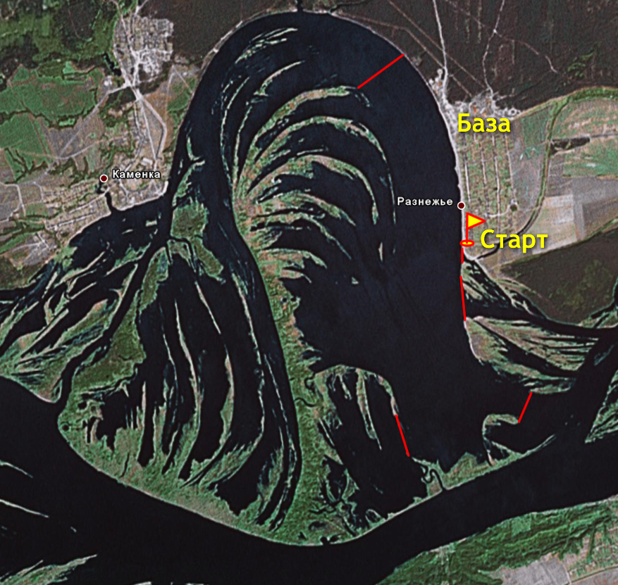
От Нижнего Новгорода через автомобильный мост через р. Волга по дороге на Киров. Примерно через 5 км от волжского моста на кольце направо на г. Бор. Далее по указателям на Макарьево, Великовское, Михайловское до с.Разнежье. При въезде в с Разнежье, справа на берегу расположена база.
4. Описание водоема
Соревнования будут проводиться на Чебоксарском водохранилище в районе с. «Разнежье». Размеры акватории 6 х 3 км. Течение от среднего до полного отсутствия. Глубины до 9 метров. Дно песчаное, песчано-илистое. Рельеф дна характеризуется большими перепадами глубин. Местами имеется водная растительность.
Основные виды рыб в зимних уловах на блесну: окунь, судак, берш, щука.
5. Заявки на участие.
1. Предварительные заявки на участие в соревнованиях, с указанием количественного состава делегации, времени и способа прибытия, подаются до 20 января 2012 г. в произвольной форме в отдел спортивного рыболовства Центрального правления Ассоциации (Москва, 125212, Головинское ш., 1. Тел. 8(495) 646-67-09, факс 8(495) 452-56-74 или электронной почтой в адрес sportfishrors@mail.ru, и в оргкомитет соревнований по телефонам: 920-059-11-11 Зеленов Александр Николаевич (zet-ohota@yandex.ru), 951-901-09-64 Брусникин Александр Владимирович.
2. Заявки на участие в спортивных соревнованиях, подписанные руководителем органа исполнительной власти субъекта Российской Федерации в области физической культуры и спорта и аккредитованной региональной спортивной федерации и иные необходимые документы представляются в мандатную комиссию в 1 экземпляре в день заезда, оформленные по установленной форме.
К заявке прилагаются следующие документы:
- зачетная классификационная книжка;
- паспорт гражданина Российской Федерации;
- оригинал договора о страховании несчастных случаев, жизни и здоровья;
Спортсмены до 18 лет должны иметь письменное согласие от родителей на участие в соревнованиях, заверенное нотариально, которое предъявляется в мандатную комиссию при регистрации.
Без перечисленных документов, спортсмены к участию в соревнованиях не допускаются.
В соответствии с требованиями министерства спорта, туризма и молодёжной политики, заявка на участие команды (команд) во всероссийских соревнованиях, должна быть оформлена в спорткомитете региона. Кроме того, при необходимости оформления вызова делегации через министерство спорта (в случае участия регионального спорткомитета в финансировании команды) спорткомитет региона оформляет об этом сообщение в ФГБУ ЦСП. Копия этого сообщения направляется по факсу в Управление спортивного и любительского рыболовства ЦП Ассоциации (495) 452-56-74 или электронной почтой в адрес sportfishrors@mail.ru.

6. Программа соревнований:

26 января – приезд участников, заседание главной судейской коллегии.
27 января – тренировка с 09.00 до 16.00;
- торжественное открытие соревнований в 17.00;
- совещание участников соревнований (капитаны команд) в 18.00.
28 января – первый тур - 10.00-16.00
29 января – второй тур - 10.00-16.00,
- торжественное закрытие соревнований в 18.00.
С 19 по 25 января водоем в месте проведения соревнований закрыт. Нахождение в этот период на его акватории спортсменов, участвующих в соревнованиях и их представителей, запрещается. 26 января водоем открыт для тренировки спортсменов на участке соревнований.

7.Условия финансирования.
Финансирование осуществляется на долевой основе:
- Ассоциация обеспечивает финансирование соревнований в соответствии с утвержденными нормами расходов на проведение спортивных мероприятий на 2012 год по статье расходов «Наградная атрибутика» и главную судейскую коллегию.
- Расходы по командированию (проезд, проживание, питание, суточные) - за счёт организаций, командирующих спортсменов.
- Оплата работы судей-контролеров, техническое обеспечение соревнований осуществляется за счёт стартовых взносов.
Стартовые взносы в размере 4500 рублей с команды вносятся на счёт организатора соревнований
Наименование: ИП Мигунов А.М.
Юридический адрес: 603144, г.Нижний Новгород, Анкудиновское ш., д.21
Почтовый адрес: 603144, г.Нижний Новгород, Анкудиновское ш., д.21
ОГРН 304526103600011
ИНН 526100907872
Р/с 40802810701010008376 в ОАО «НБД-Банк»
К/с 30101810400000000705
БИК 042202705 ИНН/КПП 5200000222/526001001

8. Награждение победителей и призеров
Участники, занявшие первое 1 место в личных видах программы спортивных соревнований награждаются медалями, дипломами и Кубком Минспорттуризма России, участники, занявшие призовые места (2 и 3) награждаются медалями, дипломами и памятными призами Минспорттуризма России.
Команды, занявшие 1 место в командных видах программы спортивных соревнований награждаются медалями, дипломами и Кубком Минспорттуризма России, спортсмены – члены таких команд награждаются медалями и дипломами Минспорттуризма России.
Тренеры спортсменов - победителей спортивного соревнования, занявших 1 место в личных и командных видах программы спортивных соревнований, награждаются медалями и дипломами Минспорттуризма России.
9. Адрес и контактные телефоны оргкомитета соревнований:
1. Управление спортивного и любительского рыболовства ЦП Ассоциации «Росохотрыболовсоюз»: г. Москва,125212, Головинское ш,1. Тел/факс (495) 452-56-74.
2. Нижегородское областное общество охотников и рыболовов (приемная/факс 8(831) 421-30-05), 421-33-98
Оргкомитет соревнований телефон: 920-059-11-11 Зеленов А.Н.,
Сухов А.Н. 905-193-08-41, Фоминых В.Б. 910-790-11-86
Адрес: Нижний Новгород ул. Генкиной 29,
т.8(831)421-33-98 с 09.00 до 17.00

Председатель оргкомитета: - Брусникин Александр Владимирович, 951-901-09-64.

Примечание: В случае неблагоприятных погодных условий при проведении туров оргкомитет и Главная судейская коллегия вправе внести изменения в Регламент проведения соревнований и изменить акваторию проведения соревнований.

Заместитель руководителя аппарата  Центрального правления  _____________________ Шендрик В.Г.  м.п. | Президент ФРС НО  _________________ Брусникин А.В.  м.п.  Индивидуальный предприниматель  ________________ Мигунов А.М.  М.П.

